附件1：

2024年度

长春新区纪检监察工作委员会部门决算

2025年9月 15 日

目 录

第一部分 部门概况
一、部门职责
二、机构设置及部门决算单位构成
第二部分 2024年度部门决算表
一、收入支出决算总表
二、收入决算表
三、支出决算表
四、财政拨款收入支出决算总表
五、一般公共预算财政拨款支出决算表
六、一般公共预算财政拨款基本支出决算明细表
七、政府性基金预算财政拨款收入支出决算表
八、国有资本经营预算财政拨款支出决算表
九、财政拨款“三公”经费支出决算表
十、部门预算项目支出绩效自评表
第三部分 2024年度部门决算情况说明
一、收入支出决算总体情况说明
二、收入决算情况说明
三、支出决算情况说明
四、财政拨款收入支出决算总体情况说明
五、一般公共预算财政拨款支出决算情况说明
六、一般公共预算财政拨款基本支出决算情况说明
七、政府性基金预算财政拨款收入支出决算情况说明
八、国有资本经营预算财政拨款支出决算情况说明
九、财政拨款“三公”经费支出决算情况说明
十、绩效评价情况说明
十一、其他重要事项情况说明
第四部分 名词解释

第一部分 部门概况

一、部门主要职责
（一）负责党的纪律检查工作。贯彻落实党中央、中央纪委，省委、省纪委，市委、市纪委和长春新区党工委关于纪律检查工作的决策部署，维护党的章程和其他党内法规，检查党的路线方针政策和决议的执行情况，协助长春新区党工委推进全面从严治党、加强党风建设和组织协调反腐败工作。
（二）依照党的章程和其他党内法规履行监督执纪问责职责。负责经常对全区党员进行遵守纪律的教育，作出关于维护党纪的决定。对党工委工作部门、党工委批准设立的党组织，各乡（街道）党（工）委、纪（工）委等党的组织和新区党工委管理的党员领导干部履行职责、行使权力进行监督，受理处置党员群众反映问题，开展谈话提醒、约谈函询，检查和处理上述党的组织和党员违反党的章程和其他党内法规的比较重要或者复杂的案件，决定或者取消对这些案件中的党员的处分，进行问责或者提出责任追究的建议；受理党员的控告和申诉，保障党员的权利。
（三）负责监察工作。贯彻落实党中央、国家监委，省委、省监委和市委、市监委关于监察工作的决策部署，维护宪法法律，按照管理权限，依法对长春新区行使公权力的公职人员进行监察，调查职务违法和职务犯罪，开展廉政建设和反腐败工作。
（四）依照法律规定履行监督调查处置职责。按照管理权限，对长春新区行使公权力的公职人员依法履职、秉公用权、廉洁从政从业以及道德操守情况进行监督检查，对涉嫌贪污贿赂、滥用职权、玩忽职守、权力寻租、利益输送、徇私舞弊以及浪费国家资财等职务违法和职务犯罪进行调查，对违法的公职人员依法作出政务处分决定，对履行职责不力、失职失责的领导人员进行问责。
（五）完成吉林省纪委监委、长春市纪委监委和长春新区党工委交办的其他任务。
二、机构设置及部门决算单位构成
根据上述职责，长春新区纪检监察工作委员会内设9个机构，分别为办公室、党风政风监督室、信访室、案件监督管理室、第一纪检监察室、第二纪检监察室、三纪检监察室、第四纪检监察室、案件审理室。
纳入长春新区纪检监察工作委员会2024年度部门决算编制范围的单位仅包括本单位。

第二部分 2024年度部门决算表

- 收入支出决算总表
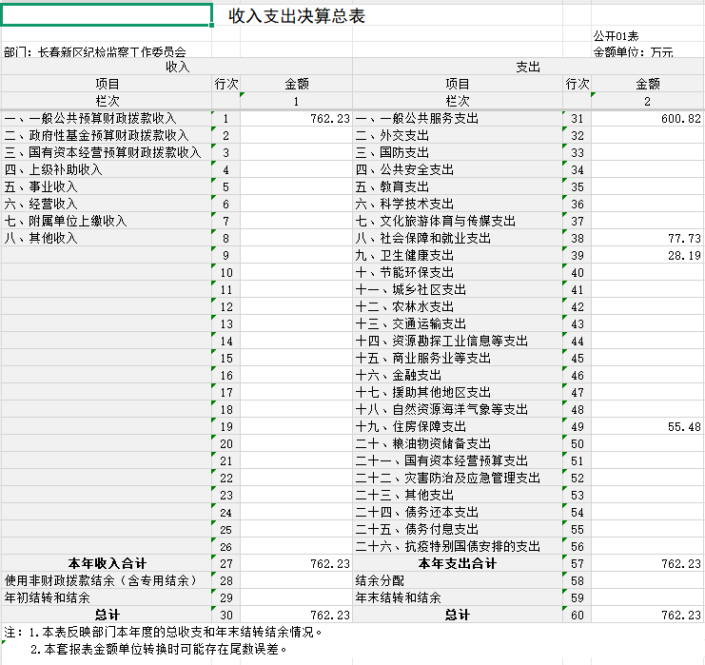

二、收入决算表
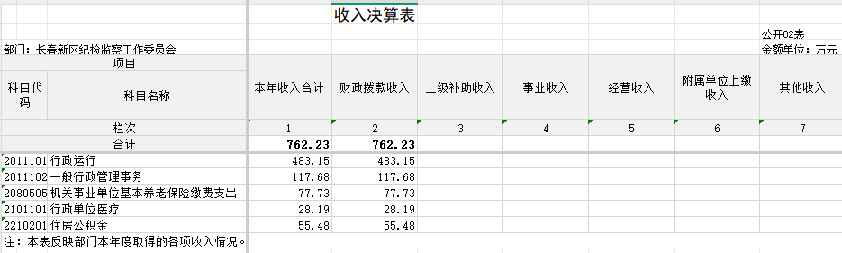

三、支出决算表
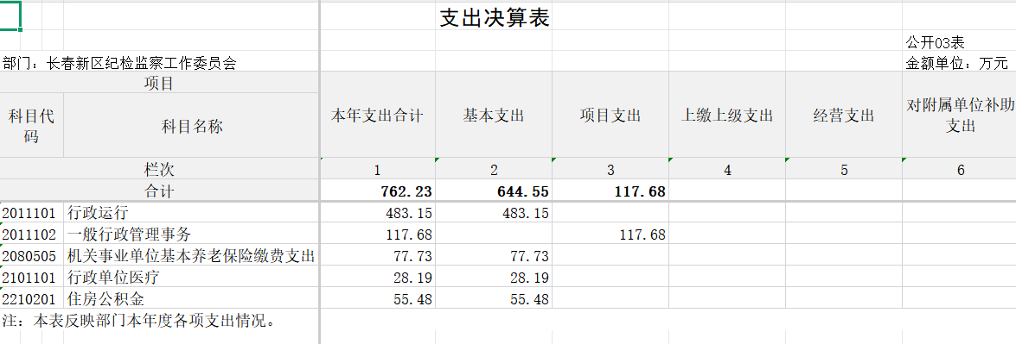

四、财政拨款收入支出决算总表
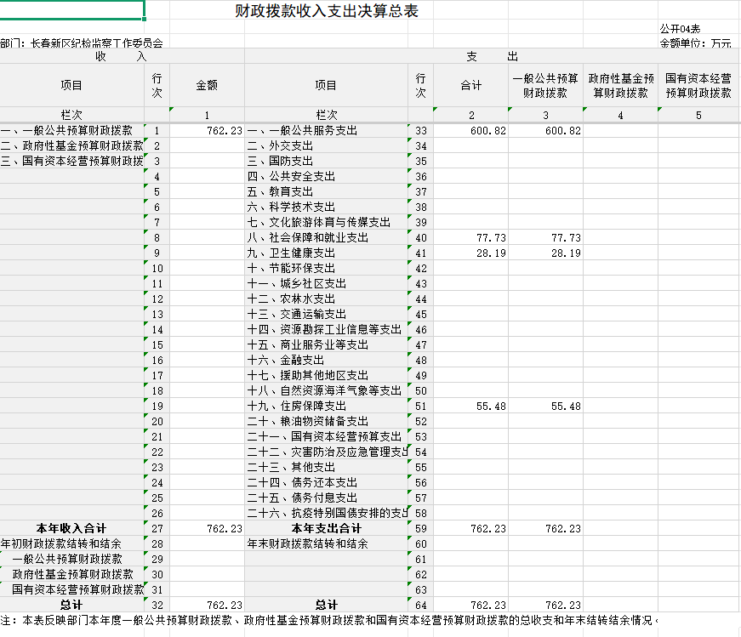
五、一般公共预算财政拨款支出决算表
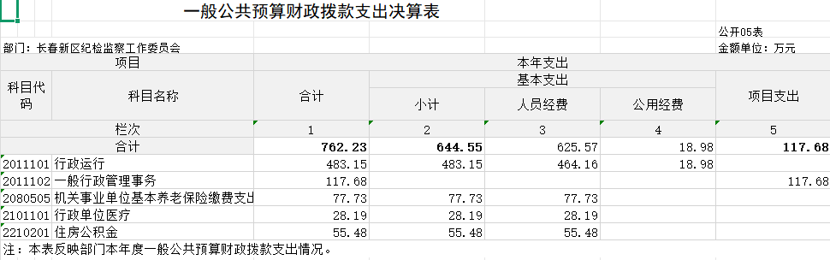

六、一般公共预算财政拨款基本支出决算明细表
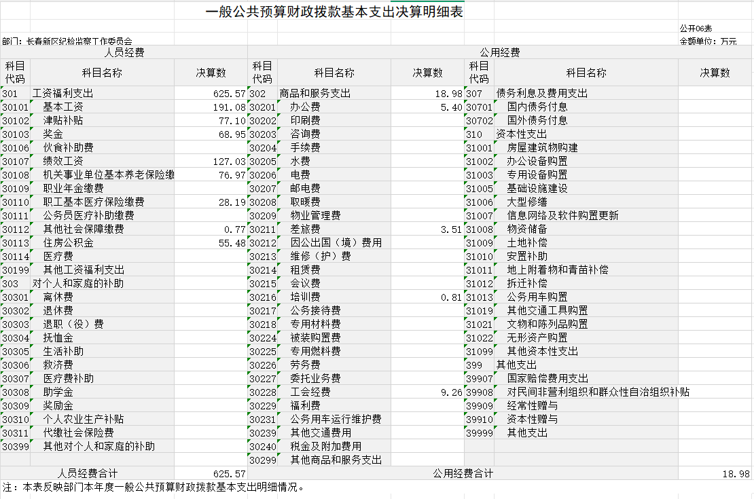

七、政府性基金预算财政拨款收入支出决算表
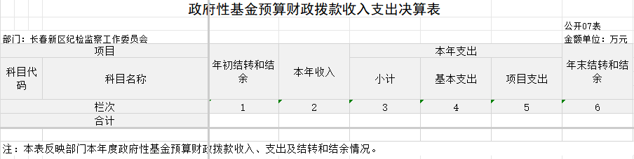
本单位没有政府性其基金预算财政拨款。

八、国有资本经营预算财政拨款支出决算表
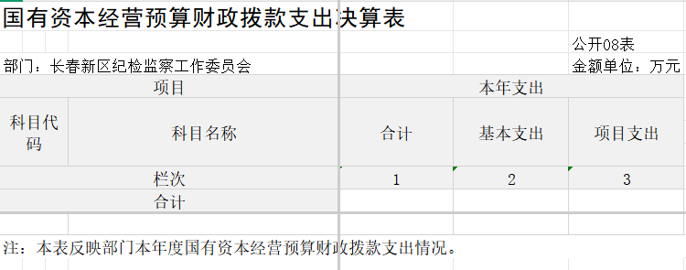
本单位没有国有资本经营预算财政拨款。

九、财政拨款“三公”经费支出决算表
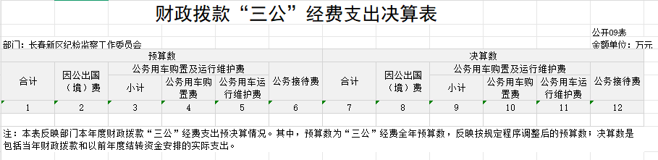
本单位没有财政拨款“三公”经费支出。

十、部门预算项目支出绩效自评表
长春新区纪检监察工作委员会全部项目支出为涉密内容。

第三部分 2024年度部门决算情况说明

一、收入支出决算总体情况说明
2024年度收、支总计均为762.23万元。与2023年度相比，收、支总计各增加82.463611万元，增长12.13 %。主要原因：长春新区纪检监察工作委员会2023年共28人，2024年按照《中共长春新区工作委员会关于印发长春新区纪检监察工作委员会职能设置、内设机构和人员配置的通知(长新党字[2023]24号》增加人员配置至40人，人员经费增加。
二、收入决算情况说明
本年收入合计762.23万元，其中：财政拨款收入762.23万元，比上年增加82.463611万元，增长12.13 %，主要是长春新区纪检监察工作委员会2023年共28人，2024年按照《中共长春新区工作委员会关于印发长春新区纪检监察工作委员会职能设置、内设机构和人员配置的通知(长新党字[2023]24号》增加人员配置至40人，人员经费增加。
三、支出决算情况说明
本年支出合计762.23万元，其中：基本支出644.55万元，比上年增加81.782859万元，增长14.53 %，主要是长春新区纪检监察工作委员会2023年共28人，2024年按照《中共长春新区工作委员会关于印发长春新区纪检监察工作委员会职能设置、内设机构和人员配置的通知(长新党字[2023]24号》增加人员配置至40人，人员经费增加；项目支出117.68万元，比上年增加0.680752万元，上升降0.58 %，主要是全面建设涉密系统，做好保密工作。
四、财政拨款收入支出决算总体情况说明
2024年度财政拨款收、支总计均为762.23万元，与2023年相比，财政拨款收、支总计各增加81.782859万元，增长12.13 %。主要原因:长春新区纪检监察工作委员会2023年共28人，2024年按照《中共长春新区工作委员会关于印发长春新区纪检监察工作委员会职能设置、内设机构和人员配置的通知(长新党字[2023]24号》增加人员配置至40人，人员经费增加。
五、一般公共预算财政拨款支出决算情况说明
（一）一般公共预算财政拨款支出决算总体情况
2024年度一般公共预算财政拨款支出762.23万元，占本年支出合计的 100 %。与2023年度相比，一般公共预算财政拨款支出增加81.782859 万元，增长12.13%。主要原因：长春新区纪检监察工作委员会2023年共28人，2024年按照《中共长春新区工作委员会关于印发长春新区纪检监察工作委员会职能设置、内设机构和人员配置的通知(长新党字[2023]24号》增加人员配置至40人，人员经费增加。
（二）一般公共预算财政拨款支出决算结构情况
2024年度一般公共预算财政拨款支出762.23万元，主要用于以下方面：行政运行支出483.15万元，占63.39%；一般行政管理事务支出117.68万元，占15.44%；机关事业单位养老保险费支出77.73万元，占10.20%；行政单位医疗支出28.19万元，占3.70%；住房公积金支出55.48万元，占7.28%。
（三）一般公共预算财政拨款支出决算具体情况
2024年度一般公共预算财政拨款支出年初预算为762.23万元，支出决算为762.23万元，完成年初预算的100%。其中：
- 一般公共服务（类）财政事务（款）行政运行（项）。年初预算为483.15万元，支出决算为483.15万元，完成年初预算的100%。
2. 一般公共服务（类）财政事务（款）一般行政管理事务（项）。年初预算为117.68万元，支出决算为117.68万元，完成年初预算的100%。
3. 一般公共服务（类）财政事务（款）机关事业单位养老保险费（项）。年初预算为77.73万元，支出决算为77.73万元，完成年初预算的100%。
4.一般公共服务（类）财政事务（款）行政单位医疗（项）。年初预算为28.19万元，支出决算为28.19万元，完成年初预算的100%。
5.一般公共服务（类）财政事务（款）住房公积金（项）。年初预算为55.48万元，支出决算为55.48万元，完成年初预算的100%。
六、一般公共预算财政拨款基本支出决算情况说明
2024年度一般公共预算财政拨款基本支出644.55万元，其中：
人员经费625.57万元，主要包括：基本工资、津贴补贴、奖金、绩效工资、机关事业单位基本养老保险缴费、职工基本医疗保险缴费、其他社会保障缴费、住房公积金。
公用经费18.98万元，主要包括：办公费、差旅费、培训费、工会经费。
七、政府性基金预算财政拨款收入支出决算情况说明
长春新区纪检监察工作委员会没有政府性其基金预算财政拨款。
八、国有资本经营预算财政拨款支出决算情况说明
长春新区纪检监察工作委员会没有国有资本经营预算财政拨款。
九、财政拨款“三公”经费支出决算情况说明
长春新区纪检监察工作委员会没有财政拨款“三公”经费。
十、关于2024年度绩效评价情况说明
绩效评价工作开展情况。绩效评价工作开展情况说明为：根据预算绩效管理要求，本部门组织对2024年度一般公共预算项目支出全面开展绩效自评，其中，一级项目0个，二级项目5个，共涉及资金117.68万元，占一般公共预算项目支出总额的100%。
组织对“办案经费”“调研经费”“宣传经费”等3个项目开展了部门绩效评价，涉及一般公共预算支出117.68万元，政府性基金预算支出0万元，国有资本经营预算支出0万元，项目支出均为涉密及敏感内容。
十一、其他重要事项情况说明
（一）机关运行经费执行情况说明
2024年度机关运行经费支出18.98万元，较2023年度减少16.928万元，降低47.14%，主要是厉行节约，减少浪费。
（二）政府采购支出情况说明
长春新区纪检监察工委2024年度无政府采购。
（三）国有资产占用情况说明
长春新区纪检监察工作委员会2024年度无国有资产占用。

- 名词解释

一、财政拨款收入：指单位从同级财政部门取得的财政预算资金。
二、上级补助收入：指从主管部门和上级单位取得的非财政补助收入。
三、事业收入：指事业单位开展专业业务活动及辅助活动取得的收入。
四、经营收入：指事业单位在专业业务活动及其辅助活动之外开展非独立核算经营活动取得的收入。
五、附属单位上缴收入：指事业单位附属独立核算单位按照有关规定上缴的收入。
六、其他收入：指除上述收入以外的各项收入。包括未纳入财政预算或财政专户管理的投资收益、银行存款利息收入、租金收入、捐赠收入，现金盘盈收入、存货盘盈收入、收回已核销应收及预付款项、无法偿付的应付及预收款项，从省财政以外的同级单位取得的经费、从非省财政取得的经费，以及行政单位收到的财政专户管理资金等。
七、使用非财政拨款结余（含专用结余）：指事业单位按照预算管理要求使用非财政拨款结余弥补收支差额的金额，以及使用专用结余安排支出的金额。
八、年初结转和结余：指单位以前年度尚未完成、结转到本年按有关规定用途继续使用的资金，或项目已完成等产生的结余资金。
九、结余分配：指事业单位按照会计制度规定缴纳的所得税、提取的专用结余以及转入非财政拨款结余的金额等。
十、年末结转和结余：指单位按有关规定结转到下年或以后年度继续使用的资金，或项目已完成等产生的结余资金。
十一、基本支出：指为保障机构正常运转、完成日常工作任务而发生的人员支出和公用支出。
十二、项目支出：指在基本支出之外为完成特定行政任务或事业发展目标所发生的支出。
十三、经营支出：指事业单位在专业业务活动及其辅助活动之外开展非独立核算经营活动发生的支出。
十四、上缴上级支出：指事业单位按照有关规定上缴上级单位的支出。
十五、对附属单位补助支出：指事业单位用财政补助收入之外的收入对附属单位补助发生的支出。
十六、“三公”经费：纳入省级财政预决算管理的“三公”经费，是指省级部门用财政拨款安排的因公出国（境）费、公务用车购置及运行维护费和公务接待费。是党政机关维持运转或完成特定工作任务所开支的相关支出，是政府行政开支的一部分。其中，因公出国（境）费反映公务出国（境）的国际旅费、国外城市间交通费、住宿费、伙食费、培训费、公杂费等支出；公务用车购置及运行费反映单位公务用车车辆购置支出（含车辆购置税）及燃料费、维修费、过桥过路费、保险费、安全奖励费等支出；公务接待费反映单位按规定开支的各类公务接待（含外宾接待）支出。
十七、机关运行经费：指为保障行政单位（包括参照公务员法管理的事业单位）运行用于购买货物和服务的各项资金，包括办公费、印刷费、邮电费、差旅费、会议费、福利费、日常维修费、专用材料及一般设备购置费、办公用房水电费、办公用房取暖费、办公用房物业管理费、公务用车运行维护费以及其他费用。

